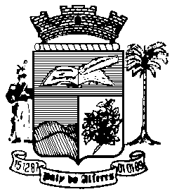

Estado do Rio de Janeiro
Câmara Municipal de Paty do Alferes

P O R T A R I A Nº 019 / 2020

Considerando o resultado final do Concurso Público Edital n 001/2016, homologado através do Decreto nº 547/2016 publicado no Diário Oficial do Município de nº 2364, de 30/06/2016;
Considerando o Decreto nº 573/2018 publicado no Diário Oficial do Município de nº 2826, de 11/06/2018 no Art. 1° - Fica prorrogado por 02 (dois) anos, o prazo de validade do Concurso Público para provimento de cargos efetivos da Câmara Municipal de Paty do Alferes, correspondente ao edital n° 001/2016, homologado pelo Decreto Legislativo 547, de 30 de junho de 2016. Decreto nº 573/2018 publicado Diário Oficial do Município de nº 2826, de 11/06/2018;

Considerando a Lei N° 2.630 de 27 de novembro de 2019 publicada no Diário Oficial do município de Paty do Alferes em 28/11/2019 que, reestrutura o Plano de Cargos, Carreiras e vencimentos dos Servidores da Câmara Municipal de Paty do Alferes e seus Anexos, demonstrando no Anexo I o quantitativo de cargos permanentes do quadro de pessoal;
R E S O L V E:

Art. 1º - Nomear, KARINA DUARTE DE SOUZA, Matrícula nº 024/01, para exercer o cargo de CONTADOR.

Art. 2º - Esta Portaria entrará em vigor na data de sua publicação, tornando seus efeitos em 30 de junho de 2020.

Art. 3º - Ficam revogadas as disposições em contrário.

Paty do Alferes, 30 de junho de 2020.

JULIANO BALBINO DE MELO
Presidente

Certifico que esta Portaria foi enviada para publicação no Órgão Oficial de Imprensa do Município de Paty do Alferes, na forma da Lei.

Paty do Alferes, em 30 de junho de 2020.

